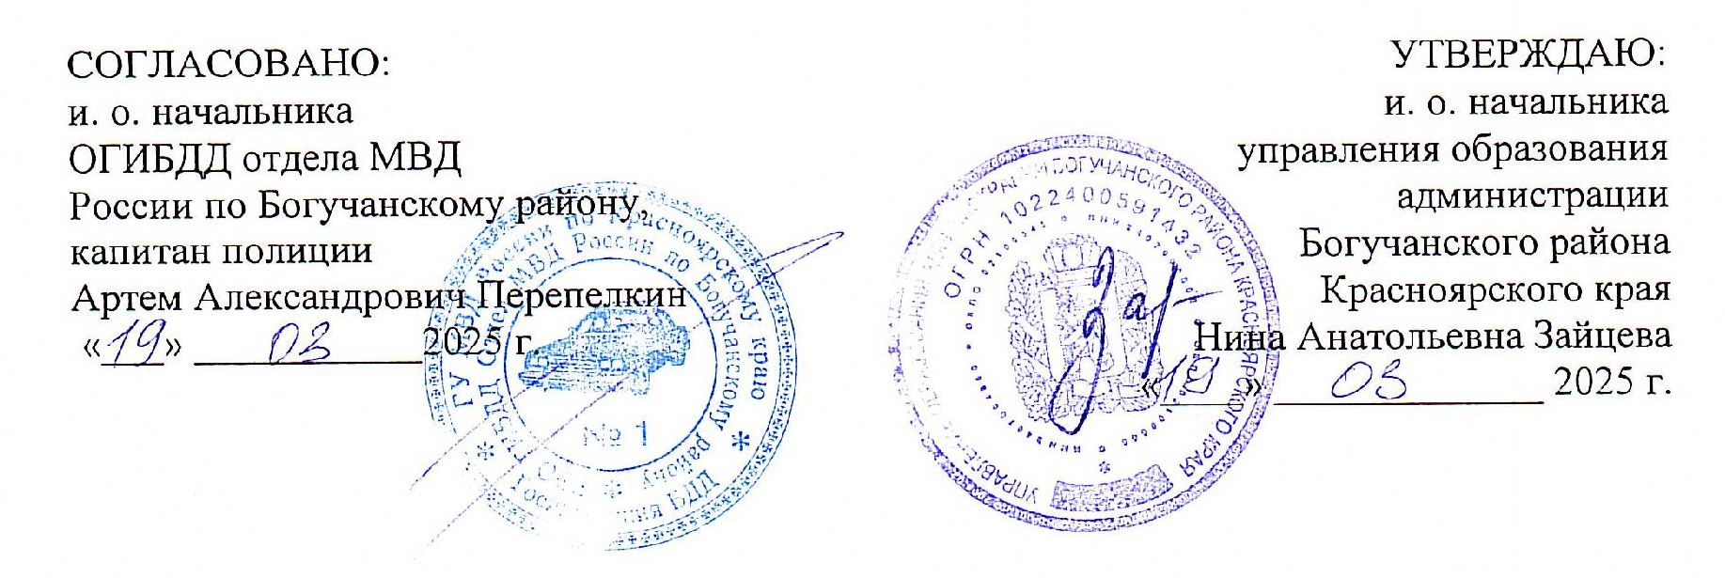
ПОЛОЖЕНИЕ
о проведении районного конкурса юных инспекторов движения
«Безопасное колесо-2025»
- Общие положения
1.1.Районный конкурс юных инспекторов движения «Безопасное колесо» (далее Конкурс) является командным первенством среди обучающихся образовательных организаций Богучанского района.
1.2.Организаторы:
Управление образования администрации Богучанского района,
МБОУ ДОД «Центр роста».
Соорганизатор Конкурса: Отделение государственной инспекции безопасности дорожного движения отдела МВД России по Богучанскому району.
  - Конкурс включает личное и командное первенство.

- Цели и задачи конкурса
Формирование у школьников культуры безопасного поведения на дорогах;
содействие воспитанию законопослушных участников дорожного движения и пропаганде норм безопасного поведения на дороге;
оценка уровня сформированности у школьников знаний правил дорожного движения и умений их грамотно применять в конкретных дорожных ситуациях;
популяризация и поддержка деятельности отрядов юных инспекторов движения на территории Богучанского района;
активизация деятельности образовательных организаций по обучению детей правилам безопасного поведения на дорогах и профилактике детского дорожно-транспортного травматизма;
формирование состава муниципальной команды для участия в краевом слете юных инспекторов движения в 2025 году.

- Этапы и сроки проведения Конкурса
3.1. Конкурс проводится в очном формате.
3.2. Место, время и дата проведения Конкурса: 22 мая 2025 года, с. Богучаны, ул. Космонавтов, 12. Заезд команд до 10.00 часов.

4. Участники конкурса
4.1. Участниками Конкурса являются команды отрядов юных инспекторов движения, действующие в общеобразовательных организациях Богучанского района.
Состав команды: 4 человека (2 мальчика, 2 девочки). Возрастной состав команды: обучающиеся 2014, 2015, 2016 годов рождения. Команды участницы конкурса должны иметь единую парадную и спортивную формы.
4.2. Порядок и сроки подачи заявок: подтверждение об участии в соревнованиях (Приложение 1)

необходимо направить заявку в срок до 12 мая 2025г включительно в МБОУ ДОД «Центр роста», e-mail: mkoudod.cdod@yandex.ru.
В день соревнований при регистрации каждая команда предоставляет общую заявку установленного образца, заверенную директором школы.
4.3. При себе обязательно иметь для прохождения станции «Основы дорожной безопасности» автомобильную стандартную аптечку, 2 бинта.
4.4. Педагоги ОУ, сопровождающие команду, должны иметь при себе приказ об ответственности за жизнь и здоровье детей на все время проведения мероприятия.
4.5. В случае выявления несоответствия между представленными командой документами и действительным возрастом участников команда не допускается к соревнованиям.

5. Порядок проведения Конкурса
5.1. Программа Конкурса включает в себя следующие конкурсные состязания (станции):
1 станция «Вместе – за безопасность дорожного движения» - творческие выступления команд по тематике безопасности дорожного движения, в том числе направленные на популяризацию деятельности отрядов ЮИД;
2 станция «Правила дорожного движения» - индивидуальный теоретический экзамен на знание Правил дорожного движения Российской Федерации с подведением командного результата;
3 станция «Знание основ оказания первой помощи» - индивидуальный экзамен, включающий в себя вопросы на знание основ оказания первой помощи и задачи по их практическому применению с подведением командного результата;
4 станция «Основы дорожной безопасности» - командный теоретический экзамен на знание основ безопасного поведения на дороге и проверку эрудиции участников;
5 станция «Фигурное вождение велосипеда» - индивидуальное фигурное вождение велосипеда на специально оборудованной препятствиями площадке с подведением командного результата.
5.2. Задания в полном объеме доводятся до участников непосредственно перед началом каждого из соревнований.
5.3. Порядок оценки определяется условиями проведения каждого из конкурсных заданий (станций).
5.4. Подсчет результатов ведется по количеству баллов, полученных как каждым участником лично, так и суммарно всеми членами команды.
5.5. Сопровождающие не имеют права помогать участнику или команде в состязаниях и творческом конкурсе (за исключением оказания помощи в техническом обеспечении выступления команды), иначе участник или команда получает 10 штрафных баллов за состязания или творческий конкурс, а при повторном нарушении отстраняется от участия в состязаниях на данной станции или творческом конкурсе.
5.6. Команда получает 10 штрафных баллов за каждую минуту вне регламента творческого конкурса (3 минуты).
5.7. Элементы фигурного вождения на станции «Фигурное вождение велосипеда» определяются организатором Конкурса.
1 станция «Вместе – за безопасность дорожного движения»
Творческие выступления команд по тематике безопасности дорожного движения, в том числе направленные на популяризацию деятельности отрядов ЮИД, являются обязательными и оцениваются отдельно.
Выступления команд должны раскрывать деятельность юных инспекторов движения и иметь агитационную направленность по формированию у обучающихся образовательных организаций навыков культурного и безопасного поведения на дорогах.
Выступление творческого конкурса проводится командой участников с использованием средств художественной самодеятельности в любой малой сценической форме (инсценированная песня, литературный монтаж, поэтическая зарисовка, попурри, КВН и т. п.). Допускается использование дополнительной наглядной агитации, атрибутики и технического оснащения (в т. ч. Музыкального сопровождения, кроме фонограммы «плюс»). Регламент выступления – не более 3-х минут. В случае превышения отведенного времени эксперты ставят штрафные баллы, за каждую минуту сверх регламента – 10 штрафных баллов.
Участники творческого конкурса выступают в парадной форме (не допускается использование форменной одежды Министерства внутренних дел РФ, а также фурнитуры: погон, шевронов, эмблем, кокард).
Конкурс оценивается отдельно по 10-бальной системе по следующим критериям:
- соответствие теме,
- соответствие возрасту,
- творческая инициатива команды,
- качество сценария (содержание текста),
- оригинальность подачи материала,
- композиционная завершенность,
- мастерство исполнения,
- полнота раскрытия темы,
-четкость и доходчивость изложения,
- эффект восприятия, связь с аудиторией
Результаты индивидуальных протоколов вносятся в сводную ведомость.
2 станция «Правила дорожного движения»
Индивидуальный теоретический экзамен на знание Правил дорожного движения Российской Федерации. Каждому участнику команды предлагается выполнить 14 заданий (вопросов), которые задаются и решаются в определенном программном режиме.
Станция проводится в закрытом помещении, в котором располагаются экран, видеопроектор, компьютер с программным обеспечением. Участники получают специальные бланки для ответов. Шариковую ручку необходимо иметь при себе каждому члену команды.
Сопровождающие на этап конкурса не допускаются.
Участник в бланке для ответов проставляет номера транспортных средств в порядке очередности их проезда. На решение каждого вопроса дается не более 25 секунд.
Один вопрос оценивается в 1 балл. Команда оценивается по сумме баллов, набранных всеми участниками.
Задания на знание ПДД могут включать в себя следующие задачи:
- задачи на очередность проезда перекрестка транспортными средствами, количество которых составляет не менее 3-х. Одно транспортное средство, обязательное в каждой задаче, – велосипед. Задачи даются с нарастающим порядком транспортных средств. Не допускаются задания, предполагающие одновременный проезд двух и более транспортных средств;
- задачи на знание сигналов регулировщика;
- задачи на знание обязанностей велосипедистов. Задача предложена в виде иллюстрации с 6 (шестью) картинками, изображающие правильное или неправильное поведение детей - велосипедистов на различных участках дорог в возрасте от 0 до 7 лет.
- задачи на знание обязанностей велосипедистов. Задача предложена в виде иллюстрации с 6 (шестью) картинками, изображающие правильное или неправильное поведение велосипедистов на различных участках дорог в возрасте от 14 лет и старше.
- задачи на знание обязанностей пешеходов. Задача предложена в виде иллюстрации с 6 (шестью) картинками, изображающие правильное или неправильное поведение пешеходов на различных участках дорог. При решении задачи необходимо знание пунктов ПДД 4 и Приложения 1 к ПДД «Дорожные знаки».
- задачи на знание обязанностей пассажиров. Задача будет предложена в виде иллюстрации с 6 (шестью) картинками, изображающие правильное или неправильное поведение пассажиров в различных транспортных средствах. Три из шести картинок правильные и должны быть отмечены участником. При решении задачи необходимо знание пунктов ПДД 5 и 22.
- задачи на знание понятия «слепая зона» автомобиля и умение держать контроль безопасности на данном участке в качестве велосипедиста. Задача предложена в виде иллюстрации с изображением нескольких велосипедистов, находящихся в «слепой зоне», и одного транспортного средства. Участнику необходимо найти велосипедиста (-ов), которого (-ых) видит или не видит водитель.
- задачи на знание дорожных знаков. Задачи предложены в виде иллюстраций - фрагментов. Одна из предложенных картинок соответствует правильному ответу. Вопросы включают в себя задачи, при решении которых необходимо знание Приложения 1 к ПДД «Дорожные знаки»;
- задачи с использованием иллюстраций, каждая из которых содержит не более 6 картинок, на которых изображены велосипедисты, изображающие правильное или не правильное поведение детей велосипедистов;
- задачи с использованием иллюстраций, каждая из которых содержит не более 6 картинок, на которых изображены пешеходы, идущие по правилам или с нарушениями;
- задачи с использованием иллюстраций, каждая из которых содержит не более 6 картинок, на которых изображены пассажиры, едущие в транспортном средстве по правилам или с нарушениями.
За нарушение дисциплины во время выполнения заданий (разговоры друг с другом, подсказки, использование шпаргалок, споры с судьей и т.д.) в первый раз начисляется 3 штрафных балла конкретному участнику, за повторное нарушение участник отстраняется от состязаний на данной станции. При определении победителей учитывается количество полученных баллов. При равенстве верно выполненных заданий предпочтение отдается более юному участнику.
3 станция «Основы дорожной безопасности»
Станция проводится в закрытом помещении, условно поделенном на 3 сектора:
На станцию одновременно прибывают не более 1 команды согласно программе проведения конкурса. Сопровождающие на станцию не допускаются.
При выполнении заданий допускается общение участников между собой для принятия коллективного решения.
Задания на станции:
Задание № 1 «Дорожное движение» – команда указывает 10 неправильных или правильных типов поведения пешеходов или велосипедистов (согласно заданию). Время выполнения – 2 минуты.
Задание № 2 «Безопасный путь домой» – команда выполняет одно задание на знание и соблюдение дорожных знаков в условиях «виртуального» города (команда на иллюстрации с изображением города, содержащей различные дорожные знаки, маркером наносит правильный путь движения велосипедиста из начальной точки (старта) до конечной точки (финиша), при этом учитывая требования дорожных знаков и правила движения велосипедистов по дорогам). Время выполнения – 2 минуты.
Задание № 3 команда на специальном планшете «Мой друг – велосипед» выполняет одно задание на знание устройства велосипеда. В специальной коробке находятся настоящие детали транспортных средств (не менее 15 штук), несколько из которых (не более 5) к велосипеду не относятся. Команда должна найти детали, которые относятся к велосипеду, и выложить их на отведенное для этого место. Время выполнения – 1 минута.
Содержание заданий может быть изменено по решению Организаторов конкурса.
За любую допущенную ошибку команде начисляется 4 штрафных балла. Такое же количество штрафных баллов дополнительно начисляется за невыполненное до конца задание по истечении времени.
За нарушение дисциплины во время выполнения заданий (использование шпаргалок, споры с судьей и т.д.) в первый раз начисляется 4 штрафных балла команде, за повторное нарушение команда отстраняется от состязаний на данной станции.
При определении победителей учитывается количество полученных баллов. При равенстве верно выполненных заданий предпочтение отдается команде, получившей наибольшее количество баллов на заданиях в следующей последовательности: 1,2,3.
Если и эти действия не приводят к выявлению победителя, предпочтение отдается команде, затратившей наименьшее время для выполнения всех трех заданий суммарно.
4 станция «Фигурное вождение велосипеда»
Участвует вся команда. Каждый участник проезжает на велосипеде небольшой участок с препятствиями, содержащий не менее 5 элементов фигурного вождения. За каждый неверно выполненный или не выполненный элемент вычитается от 1 до 3 баллов. Элементы фигурного вождения, их количество и очередность расположения препятствий на станции определяются судейской коллегией. При прохождении станции учитывается время. Каждый участник имеет право на один заезд – он идет в зачет.
Соревнования проводятся на велосипедах с диаметром колеса не менее 50 см (20 дюймов) и не более 61 см (24 дюйма), шириной протектора не менее 40 мм. При выполнении данного конкурсного испытания разрешается использовать собственный велосипед, либо велосипед, предоставленный организаторами.
При выполнении этой дисциплины будут использоваться следующие упражнения:
препятствие «круг»;
проезд по желобу;
проезд «восьмеркой»;
препятствие «слалом» между неодинаково расставленными кеглями (конусами);
препятствие «кривая дорожка»;
препятствие «прицельное торможение»;
препятствие «узор из конусов».
Штрафные баллы будут начисляться:
за пропуск препятствия;
за падение с велосипеда (касание земли ногами);
за неполный проезд через препятствия (съезд с доски, пропуск препятствия, сдвиг, касание кегли (конуса), при слаломе (каждая стойка должна быть не сбита).
Каждый участник выходит на станцию с 60 бонусными баллами.За каждый неверно выполненный или невыполненный элемент вычитается от 1 до 5 баллов.
При определении победителей в случае равенства баллов первенство отдается участнику, затратившему наименьшее время на прохождении станции. При равенстве оставшихся баллов и времени, затраченного участниками на прохождение станции, предпочтение отдается более юному участнику. Команда оценивается по сумме баллов, оставшихся у каждого участника, а также наименьшему времени, затраченному участниками на прохождение станции.
Подробное описание препятствий, размеры элементов в Приложении 2
5 станция «Знание основ оказания первой помощи»
Станция проводится в закрытом помещении, разделенном на 2 части: «Теория» и «Практика».
В процессе выполнения заданий судья станции может задавать уточняющие вопросы по теме ответа.
Задания для состязаний на указанной станции включают вопросы на знание основ оказания первой помощи (1 теоретическое и 1 практическое задание). Каждая команда выполняет задания согласно выбранным билетам в каждом из двух заданий:
Теоретическое задание представляет собой решение билета, состоящего из 10 теоретических вопросов на знание основ оказания первой помощи с вариантами ответов, один из которых – верный. Вопросы в данном блоке составлены по следующим темам:
-оказание первой помощи при ранах, кровотечениях, их признаки;
-оказание первой помощи при переломах, их признаки;
-оказание первой помощи при ожогах, их признаки;
-оказание первой помощи при обморожениях, их признаки;
-оказание первой помощи при различных видах ран, их признаки;
-оказание первой помощи при травмах различных частей тела: головы, грудной клетки, живота, позвоночника;
-знание простых повязок и местах их наложения;
-знание основных частей тела человека;
-знание содержимого автомобильной аптечки;
-знание обязательных шагов алгоритма по оказанию первой помощи пострадавшим в дорожно–транспортном происшествии.
Практическое задание представляет собой одну задачу по оказанию первой помощи пострадавшему в дорожно-транспортном происшествии с применением перевязочных материалов и подручных средств, наложению простых повязок, а также практическим применением общедоступных средств, содержащихся ранее в автомобильной аптечке (Приказ Минздравсоцразвития России от 8 сентября 2009 г. № 697н «О внесении изменения в приказ Министерства здравоохранения и медицинской промышленности Российской Федерации от 20 августа 1996г. № 325»).

6. Подведение итогов и награждение

6.1. Итоги районного соревнования «Безопасное колесо-2025» подводит судейская коллегия.
6.2. Все результаты состязаний заносятся в отдельные ведомости и переносятся в сводную таблицу.

6.3. Победителями и призерами районного Конкурса в общекомандном зачете становятся команды, занявшие первые 3 места (1, 2, 3) по сумме баллов, полученных командами на всех состязаниях. Победители награждаются дипломами и призами.
6.4. При определении победителей в общем командном зачете учитывается наибольшее количество полученных баллов. При равенстве результатов предпочтение отдается команде, получившей наибольшее количество баллов на станциях в следующей последовательности: 2,3,4,5.
6.5. Также определяется команда-победитель в каждом конкурсном состязании (станции).

6.6. 1 мальчик и 1 девочка на 4 станции, показавшие лучшие результаты, занимают личное первенство.

6.7. Команда, занявшая 1-е место в районном Конкурсе, направляется для участия в краевом конкурсе юных инспекторов движения «Безопасное колесо – 2025».
7. Контакты организатора Конкурса
МБОУ ДОД «Центр роста».
Адрес: с. Богучаны, ул. Космонавтов, 12, пом.1.
Электронная почта: mkoudod.cdod@yandex.ru.
Телефон общий: +79029129830
Лариса Владимировна Скрипкина, зав. отделом поддержки детских общественных инициатив (тел. 89029129830);
Екатерина Николаевна Рукосуева, педагог-организатор (тел. 89080262342)

Приложение 1

Форма заявки на районный конкурс «Безопасное колесо-2025»

№ | Ф.И.О.  (полностью) | Дата рождения  (число, месяц, год) | Школа

Директор школы ___________ Ф.И.О
М.П.

Приложение 2
Размеры элементов (препятствий),
используемых на станции «Фигурное вождение велосипеда»
Штрафные баллы, начисляемые за нарушения на всех элементах (препятствиях) станции.

ПРЕПЯТСТВИЕ «КРУГ»
Центральная и крайняя стойка высотой от 1 до 1,5 м. на тяжелом основании. На верху крайней стойки находится квадратная магнитная (магнит слабый) площадка размером 12 см. К верхней части центральной стойки прикрепляется один конец цепи (легкой, можно пластмассовой). В торец палочки (жезла) крепится второй конец цепи. На жезле с двух сторон прикреплены магнитные площадки шириной 2,5 см. и длиной 7 см., ближе к концу крепления с цепочкой. Радиус круга – 2 м. Длина цепи – 2,5 м. Длина жезла – 25 см. Диаметр жезла – 2,5 см.
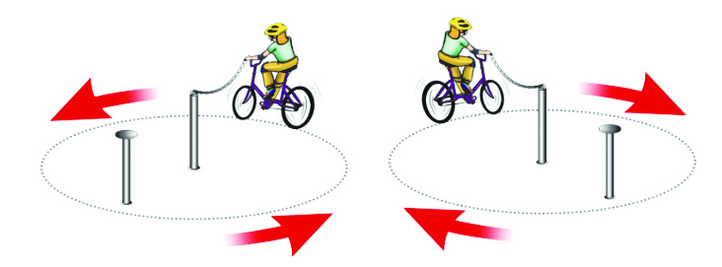
«Круг». Участник подъезжает к крайней стойке, берет жезл с прикрепленной цепочкой в правую или левую руку, проезжает круг по часовой или против часовой стрелки и кладет жезл на площадку крайней стойки. | Не взята цепочка | -3
 | Бросание цепочки | -3
 | Касание цепочкой поверхности площадки (каждое касание) | -1
 | Смещение опоры | -1
 | Касание велосипеда рукой, держащей цепочку | -2
 | Опрокидывание стойки | -2

ПРЕПЯТСТВИЕ «ВОСЬМЕРКА» ИЛИ «КРУГ ОТ ВОСЬМЕРКИ»
Используются фишки (кегли) высотой до 25 см. и диаметром до 7 см. Фишки (кегли) выставляются в виде двух соприкасающихся кругов. Малый круг: внешний радиус от 2,5 до 3,5 м., внутренний радиус от 2 до 3,0 м. Большой круг: внешний радиус от 3 до 4 м., внутренний радиус – от 2,5 до 3,5 м. Расстояние между фишками не более 50 см.
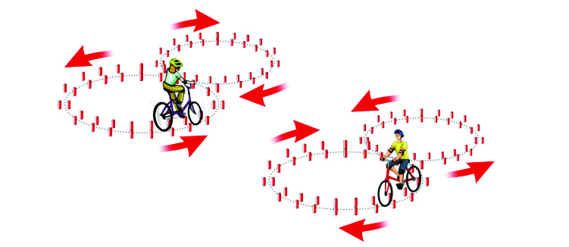
«Восьмерка» или «круг от восьмерки». Участник проезжает препятствие по коридору, образованному фишками (кеглями), которые расположены по линиям малого и большого кругов. Заезд в препятствие с любой стороны. | Падение 1 фишки (кегли) (каждой) | -1
 | Выезд за приделы препятствия (за каждую не пройденную фишку (кеглю)) | -1
 | Выезд за пределы препятствия (за пропущенные 10 и более фишек (кеглей)) | -10
 | Падение 10 и более фишек (кеглей) | -10

ПРЕПЯТСТВИЕ «СЛАЛОМ»
Используются стойки на основании. Основание – утяжеленный цилиндр диаметром 15 см. и высотой 10 см. К центру основания крепится полая металлическая или пластиковая трубка. Общая высота стойки от 1,3 до 1,7 м. Расстояние между первой и второй стойками 1,3 м. Каждое следующее расстояние между стойками уменьшается на 5 см. Всего в препятствии используется не более 7 стоек. Ограничительная линия проходит по всей длине препятствия на расстоянии 1 м. слева и справа от стоек.
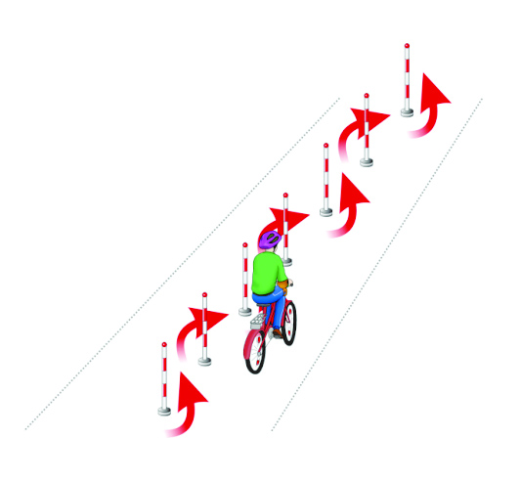
«Слалом». Участник проезжает между стойками, поочередно огибая каждую с правой или левой стороны и стараясь не задеть их. | Смещение или касание стойки | -1
 | Падение стойки | -2
 | Пропуск стойки | -3
 | Выезд за пределы трассы | -3

ПРЕПЯТСТВИЕ «ПРИЦЕЛЬНОЕ ТОРМОЖЕНИЕ»
Длина коридора на 5 см. больше велосипеда, предоставляемого организаторами. Ширина коридора 80 см. Контур очерчивается линиями. По углам элемента устанавливаются конусы. Высота конуса до 40 см, радиус основания до 25 см. На верхнюю часть выездных конусов кладется планка (полая металлическая или пластиковая трубка) длиною 1 м.
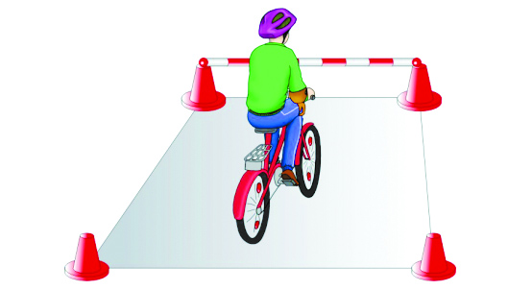
«Прицельное торможение». Участник, заезжая в коридор, должен произвести торможение велосипеда, максимально приблизив переднее колесо к планке, но, не сбив ее. | Нога или ноги находятся за пределами ограждения | -1
 | Велосипед находится за пределами ограждения | -2
 | Падение планки | -3

ПРЕПЯТСТВИЕ «ЖЕЛОБ»
Препятствие длиной 3 м., высотой 5 см., скошенное со стороны въезда и выезда для плавности начала и конца преодоления препятствия. По краям доски в длину прикреплены рейки высотой 3,5 см. так чтобы ширина углубления была 10 см., тем самым образуя желоб.
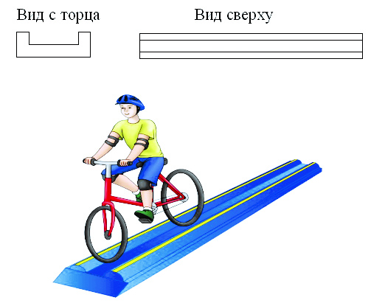
«Желоб». Участник проезжает препятствие, стараясь не съехать с него. | Съезд с препятствия одним колесом | -2
 | Съезд с препятствия двумя колесами | -3
 | Неудачное преодоление (страхующий помощник судьи поддержал участника) | -4

ПРЕПЯТСТВИЕ «УЗОР ИЗ КОНУСОВ»
Используются дорожные конусы в количестве 5 штук, которые устанавливаются на площадке длиной 5,5 м. и шириной 3 м. Расстояние между конусами и ограничительными линиями – 80 см. Расстояние от 1 до 2 конуса – 1,15 м., от 1 до 3 конуса – 2,3 м.
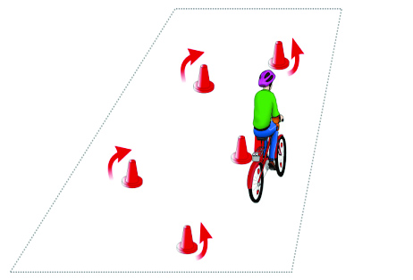
«Узор из конусов». Участник проезжает между всеми конусами по порядку, стараясь их не задеть и не выехать за габариты площадки. | Сдвиг конуса (за каждый) | -1
 | Падение конуса (за каждый) | -2
 | Пропуск конуса | -2
 | Выезд за пределы габаритов препятствия (за каждый) | -2

ПРЕПЯТСТВИЕ «КРИВАЯ ДОРОЖКА»
Используются фишки (шайбы) высотой до 3 см. Необходимо не менее 16 фишек (шайб), которые устанавливаются парами, образуя извилистую дорожку. Расстояние между внутренними краями шайб 15 см., расстояние между парами шайб не более 2 м.
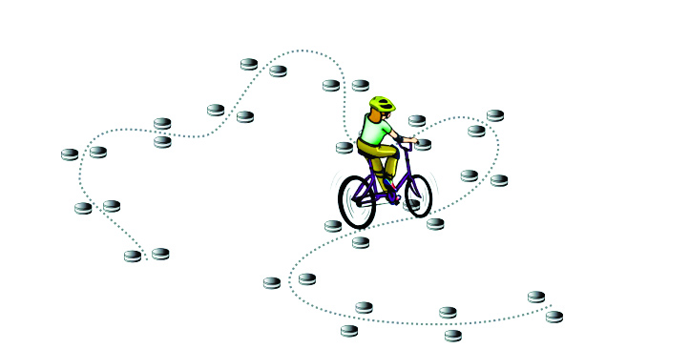
«Кривая дорожка». Участник проезжает по дорожке из нескольких пар фишек (шайб), стараясь их не сдвинуть. | Перемещение 1 фишки (шайбы) | -1
 | Перемещение 2-4 фишек (шайб) | -2
 | Перемещение 5 фишек (шайб) | -3

